АМАНАКСКИЕ Распространяется бесплатно
ВЕСТИ
11 марта 2019г №16(310)ОФИЦИАЛЬНО
Информационный вестник Собрания представителей сельского поселения Старый Аманак
муниципального района Похвистневский Самарской области
Администрации сельского поселения Старый Аманак муниципального района Похвистневский

Похвистневские сотрудники полиции поздравили мать и жену погибших 9 лет назад сотрудников
Накануне празднования Международного женского дня - 8 марта сотрудники МО МВД России «Похвистневский» заместитель начальника отдела подполковник внутренней службы Ренат Асылгареев и и.о. помощника начальника отдела – начальник отдела по работе с личным составом майор полиции Наталья Сорокина поздравили мать Павла Задкова Людмилу Лазаревну и вдову Юрия Власова Людмилу
16 сентября 2010 около трёх часов ночи два сотрудника службы безопасности открытого акционерного общества “Приволжскнефтепровод», а также двое сотрудников вневедомственной охраны г. о. Похвистнево – 28-летний Юрий Власов и 27-летний Павел Задков проводили автопатрулирование нефтепровода на машине УАЗ. Как позже выяснило следствие, произошла утечка газа, и прогремел взрыв, в эпицентре которого оказалась патрульная машина. Павел Задков вытащил из огня своего товарища, оба получили сильные ожоги – Юрий Власов и Павел Задков. Оба сотрудников вневедомственной охраны погибли. У Павла Задкова осталась мать и отец, у Юрия Власова - жена и двое детей.
В селе Кротково Похвистневского района живут родители Павла Задкова. За чашкой чая они поделились с сотрудниками Похвистневского отдела полиции воспоминаниями о своём погибшем сыне, память о котором навсегда останется жить у них в сердцах. Приехав в гости к Власовым, полицейских встречала Людмила с дочкой Алиной. Ренат Асылгареев и Наталья Сорокина поздравили женщин с наступающим весенним праздником и пожелали здоровья, счастья, удачи!

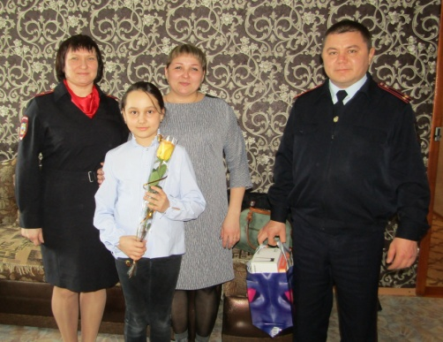

Похвистневские сотрудники полиции поздравили женщин и девочек подшефной школы-интерната с восьмым марта
Накануне празднования Международного женского дня - 8 марта сотрудники МО МВД России «Похвистневский» заместитель начальника отдела подполковник внутренней службы Ренат Асылгареев и и.о. помощника начальника отдела – начальник отдела по работе с личным составом майор полиции Наталья Сорокина приехали в гости в подшефную Малотолкайскую коррекционную школу-интернат с поздравлением женского коллектива и воспитанниц учреждения с первым весенним праздником.
Поскольку ребята на праздничные выходные уезжают по домам, Наталья Сорокина рассказала ребятам о правилах безопасности в быту и напомнила правила дорожного движения.
Ренат Асылгареев пожелал все присутствующим крепкого здоровья, мира, добра и благополучия в семьях. «Пусть Международный женский день принесёт Вам по-настоящему весеннее настроение, тёплая погода подарит радость. Желаю преподавателям талантливых и способных учеников, а воспитанникам лёгкой учёбы, крепкой дружбы».
Сотрудники полиции подарили преподавательскому составу памятные подарки, а детям большой торт.

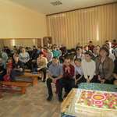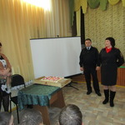

Сотрудницы МО МВД России «Похвистневский» принимали поздравления с Международным женским днём от своих сослуживцев
Сегодня в рамках оперативного совещания в актовом зале МО МВД России «Похвистневский» прошло торжественное поздравление прекрасной половины личного состава с наступающим весенним праздником – Международным женским днём. Особые тёплые слова поздравлений принимала Председатель Общественного совета при МО Татьяна Вобликова, ведь в этот день 7 марта она празднует День своего рождения. Сотрудниц Похвистневского отдела полиции и Татьяну Вобликову пришёл поздравить глава Администрации городского округа Похвистнево Сергей Попов. Глава городского округа выразил слова благодарности за службу с пожеланиями мира и добра семьям сотрудниц.
Начальник МО МВД России «Похвистневский» подполковник полиции Юра Алекян также поздравил своих сотрудниц: «Дорогие дамы! В этот предпраздничный день желаю Вам по-настоящему весеннего настроения тепла и уюта вашим домам. Пусть ваши улыбки по прежнему озаряют наш отдел, и делают суровые полицейские будни, немного легче. Поздравляю вас с наступающим праздником!»
Заместитель начальника Отдела – начальник полиции МО МВД России «Похвистневский» майор полиции присоединился к поздравлениям и добавил: «Милые женщины! В эти весенние дни Вы особенно красивы и обаятельны! Круглый год, несмотря на тяжёлую службу, вы успеваете быть прекрасными заботливыми жёнами, мамами, бабушками. Спасибо Вам за вашу работу!»
Председатель Общественного совета при МО выразила глубокую благодарность за поздравления и в свою очередь поздравила присутствующих мужчин с прошедшим праздником Дня защитника Отечества: «Безусловно, 23 февраля - это мужской праздник, но выбрав в профессию полицейский, каждый из Вас по праву заслуживает звания Защитника Отечества. И многие граждане искренне благодарны Вам за службу!». – А также поздравила Женщин: «На женщину-полицейского возложены особые задачи. Она должна наравне с мужчинами бороться с преступностью, стоять на дежурстве, и в тоже время оставаться хозяйственной хранительницей очага, доброй мамой и женой. Дорогие женщины, желаю Вам сил, терпенья, доброты и Весеннего настроения!»
В завершении совещания мужская половина личного состава МО МВД России «Похвистневский» подарила сотрудницам традиционные цветы и ценные подарки.

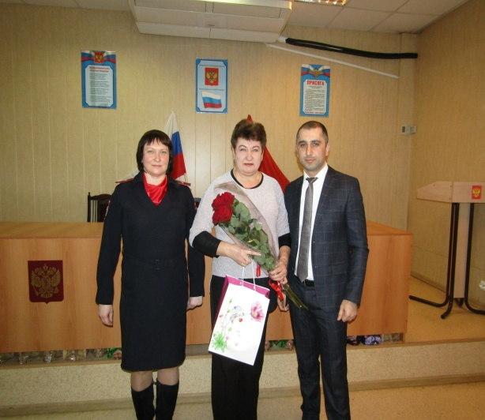

Похвистневские сотрудники полиции поздравили мать погибшего сотрудника с 8 марта
Накануне празднования Международного женского дня - 8 марта сотрудники МО МВД России «Похвистневский» заместитель начальника отдела подполковник внутренней службы Ренат Асылгареев и и.о. помощника начальника отдела – начальник отдела по работе с личным составом майор полиции Наталья Сорокина пришли с поздравлениями к матери погибшего при исполнении в 1990 году сотрудника Похвистневского РОВД Хайруллиной Мадине Шайхуловне.
Девятнадцать лет назад 29-летний сотрудник отдела вневедомственной охраны Похвистневского РОВД Асгат Хайруллин вместе со своей женой поехали за грибами в лес на границе с Оренбургской областью. Там к семейной паре подошли двое неизвестных и стали требовать у Асгата Хайруллина его автомобиль, но он отказался, предупредив их, что он сотрудник милиции. Назревал конфликт. Асгат Хайруллин приказал бежать жене из лесу.
У одного из преступников был при себе обрез, и он стал угрожать милиционеру. Прогремел выстрел. К этому времени к лесу подтянулись оперативники двух соседних отделов внутренних дел – Похвистневского и Бугурусланского. Совместными усилиями один из нападавших был ликвидирован, другой – взят под стражу Бугурусланскими милиционерами.
Асгат Хайруллин был доставлен в Похвистневскую больницу, но ранение оказалось несовместимым с жизнью, и он скончался в больнице на следующий день.
У Асгата Хайруллина осталась жена и двое малолетних детей.
Ренат Асылгареев и Наталья Сорокина осведомились у Мадины Шайхуловны о том, как ей живётся, не нуждается ли она в какой либо помощи «по-хозяйству», на случай необходимости обменялись телефонами. Также сотрудники полиции пожелали пенсионерке крепкого здоровья, весеннего настроения и всего самого наилучшего!
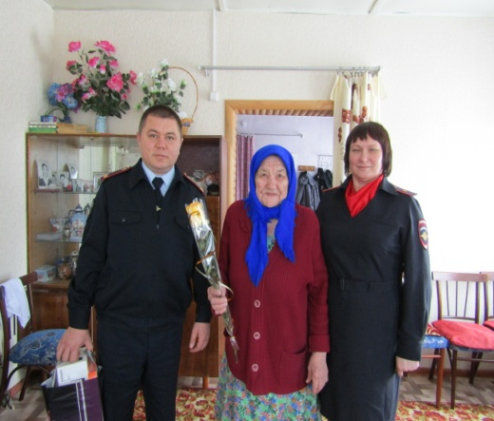

Похвистневские Госавтоинспекторы присоединились к акции «Цветы для автоледи»
В преддверии празднования Международного женского дня - 8 марта экипаж ДПС ОГИБДД МО МВД России «Похвистневский» в составе инспекторов ДПС капитана полиции Алексея Филиппова и лейтенанта полиции Михаила Гуляна на одной из центральных улиц города Похвистнево останавливали в этот день преимущественно водителей-женщин.
Начальник Отделения ГИБДД майор полиции Эдуард Хачатуров дарил дамам цветы, с теплыми словами пожелания доброго пути, здоровья счастья, добра и всего самого наилучшего. Инспектор по пропаганде БДД младший лейтенант Елена Харитонова еще раз напомнила автоледи о необходимости соблюдения правил дорожного движения и желала безаварийной езды.
Женщины-водители в свою очередь с улыбкой благодарили госавтоинспекторов за внимание и созданное весеннее настроение на дорогах.

В Похвистнево взят под стражу подозреваемый в покушении на сбыт героина

Сотрудникам отделения по контролю за незаконным оборотом наркотиков МО МВД России «Похвистневский» поступила оперативная информация о том, что 42-летний местный житель может быть причастен к незаконному обороту наркотических средств.
В результате проведения оперативного мероприятия «проверочная закупка» сведения подтвердились. Полицейские задержали подозреваемого. В ходе личного досмотра в присутствии понятых полицейские обнаружили и изъяли у мужчины два свёртка с порошкообразным веществом. Пакетики с аналогичным содержимым были обнаружены по месту жительства задержанного.
Согласно данным проведенного в Экспертно-криминалистическом центре ГУ МВД России по Самарской области исследования – изъятое порошкообразное вещество является героином общей массой более 12 граммов, что является крупным размером.
По признакам преступления, предусмотренного ч.3. ст.30 ч.4 ст.228.1 Уголовного кодекса Российской Федерации «Покушение на сбыт наркотических средств в крупном размере», возбуждены уголовные дела. В настоящее время подозреваемый взят под стражу. Сотрудники полиции устанавливают канал поставки запрещенного вещества.

Возрождение библиотеки продолжается!
С 2013 года свыше 1000 книг передано самарскими жителями в библиотеки Веденского района Чеченской республики. В Веденский район для несения службы в составе сводного отряда самарские правоохранители впервые прибыли в 2001 году. Задачи, возлагаемые на полицейских, были самые разные, но главная из них – помощь местным коллегам и органам самоуправления в обеспечении общественной безопасности. За прошедшие годы у полицейских сложились дружеские отношения с местным населением, установилось тесное сотрудничество с районным отделом полиции.
С 2013 года по инициативе Общественного совета при ГУ МВД России по Самарской области сотрудниками самарских органов внутренних дел осуществляют шефство над библиотекой, находящейся в населенном пункте Ведено Чеченской Республики, которая пострадала во время боевых действий. документальный фильм ТРК «Губерния» о восстановлении утраченного культурного наследия – «Книги опаленные войной» - можно посмотреть на сайте 63.мвд.рф.
По сложившейся традиции, в библиотечный фонд от жителей Самарской области поступают издания самой разнообразной книжной периодики. После категорирования они распределяются по всем библиотекам Веденского района.
Каждый житель Самарского региона может принять участие в акции «Возродим библиотеку!» Даря книгу. вы поддерживаете исконно русские традиции благотворительности и доброжелательности. Участниками могут стать организации. частные предприниматели. представители творческой интеллигенции, преподаватели, студенты, учащиеся и все жители региона.
Для передачи в фонд Веденской библиотеки можно принести книги (ни в ветхом состоянии) любого жанра и переплета, кроме религиозного содержания в Культурный центр при ГУ МВД России по Самарской области по адресу: г. Самара, ул. Степана Разина, 4+6 (можно оставлять на вахте).
Жители губернии, изъявивших желание участвовать в акции, но не имеющих возможности транспортировать печатную продукцию, просьба обращаться по телефонам: +7(846) 278-13-39, сот. 8-999-701-02-33, 8-999-701-00-44.

МО МВД России «Похвистневский» сообщает о проведении первого этапа Общероссийской акции «Сообщи, где торгуют смертью»
В Самарской области в период с 11 по 21 марта текущего года стартует первый этап ежегодной Всероссийской антинаркотической акции «Сообщи, где торгуют смертью». В целях привлечения общественности к участию в противодействии незаконному обороту наркотиков и профилактике их немедицинского потребления, а также в вопросах оказания консультаций и квалифицированной помощи в вопросах лечения и реабилитации наркозависимых лиц, на территории Самарской области продолжат свою работу круглосуточные телефоны доверия.
В рамках акции каждый житель Похвистневского района может сообщить о фактах распространения наркотиков, либо получить консультацию по вопросам лечения и реабилитации наркозависимых. Как показывают опыт и практика, самой эффективной мерой по противодействию наркоторговле и наркомании является помощь общественности правоохранительным органам. Именно поэтому мы призываем всех неравнодушных граждан внести свой вклад в борьбу с наркопреступностью и сообщить сведения, о том, кто и где торгует наркотиками, где содержатся наркопритоны, на каких интернет-сайтах имеется информация о торговле наркотиками.
Сообщить о фактах распространения наркотических средств и психотропных веществ можно:
В Главное управление МВД России по Самарской области 8(846) 278-22-22;
На «Прямую телефонную линию» с руководством Управления по контролю за оборотом наркотиков: (846) 278-08-03 (каждый понедельник с 15:00 до 18:00);
На официальный интернет-сайт https://63.мвд.рф через сервис «Прием обращений»;
На телефон регионального соцпсихологического центра Министерства образования и науки Самарской области– 8(846) 931-55-08 (будни с 09:00 до 18:00);
На Общероссийский «детский телефон доверия» 8-800-2000-12 (со стационарных или мобильных телефонов дети, подростки и их родители анонимно и бесплатно могут получить экстренную психологическую помощь);
На «Горячую линию» Прокуратуры Самарской области 8 (846) 333-54-28 (круглосуточно);
На телефон дежурной части МО МВД России «Похвистневский» 8(84656)2-34-69, 020 (102 – с мобильных телефонов федеральных операторов сотовой связи).

Филиал федерального государственного бюджетного учреждения
«Федеральная кадастровая палата Федеральной службы государственной регистрации, кадастра и картографии» по Самарской области

г. Самара, ул. Ленинская, 25а, 1 корп.
e-mail: pr_fkp@mail.ru; www.kadastr.ru
Электронное «большинство»:
жители Самарской области дистанционно получают сведения о недвижимости
Более 91% запросов сведений из Единого государственного реестра недвижимости поступает к специалистам Кадастровой палаты в электронном виде. Востребованность дистанционного получения информации о недвижимости объяснима, ведь человек не теряет времени на визит в офис МФЦ, а получает нужные данные, находясь дома или на работе. Главное условие для этого – наличие под рукой компьютера, планшета или даже смартфона.
Запросить общедоступные сведения из ЕГРН об объекте недвижимости может любой человек, как в электронном виде, так и при личном обращении в многофункциональный центр «Мои документы». Можно узнать, таким образом, основные характеристики и зарегистрированные права на дом, квартиру, дачу или земельный участок, наложенные обременения, а также кадастровую стоимость этих объектов. Полезная функция для тех, кто хочет знать всё о своей собственности, планирует купить или продать недвижимость. Также в электронной форме можно подать заявление на государственный кадастровый учёт и регистрацию прав.
Кадастровая палата по Самарской области за первые два месяца 2019 года получила более 192 тысяч электронных запросов.
Популярностью у жителей региона пользуются и электронные сервисы, также позволяющие быстро получить нужную информацию. На сайте https://rosreestr.ru доступен «Личный кабинет правообладателя», в котором можно управлять своей недвижимостью, отслеживать изменение сведений об этой собственности. Активнее всего граждане пользуются возможностью получить сведения об объекте недвижимости в режиме online, проверкой статуса запроса и данными публичной кадастровой карты.
11.03.2019
Пресс-служба Кадастровой палаты
по Самарской области
Инспектор по безопасности БДД провела «Урок безопасности» с учениками младших классов в селе Малое Ибряйкино
На днях инспектор по пропаганде БДД ОГИБДД МО МВД России «Похвистневский» младший лейтенант полиции Елена Харитонова посетила второй и третий класс среднеобразовательной Малоибряйкинской школы Похвистневского района. Елена Харитонова рассказала ребятам о правилах дорожного движения, которым необходимо следовать, выходя на улицу.
Младший лейтенант полиции напомнила детям, о том, что нельзя перебегать дорогу, даже если перед вами пешеходный переход и горит зелёный цвет светофора. Перед тем, как ступить на проезжую часть нужно остановиться посмотреть налево, потом направо, убедится, что автотранспорт остановился и пропускает вас, только после этого продолжать движение. «Важно! – предостерегла Елена Харитонова. - Внезапное появление человека на проезжей части может привести к несчастному случаю! Об этом следует помнить и при катании на велосипеде в летнее время суток, так как ни вы, ни водитель не успеют остановиться вовремя, что может привести к трагическим последствиям.
Инспектор по пропаганде БДД проверила наличие световозвращающих элементов у школьников. К сожалению у троих из низ фликеров не оказалось. Елена Харитонова настоятельно посоветовала всем ребятам не пренебрегать использованием световозвращателей, так как они значительно повышают вероятность того, что водитель заблаговременно заметит препятствие на своём пути, и раздала фликеры тем ученикам, у которых их не было.
По завершению мероприятия Елена Харитонова совместно с ребятами и их классными руководителями возложили цветы на место смертельного дорожно-транспортного происшествия, которое произошло в середине февраля.

УЧРЕДИТЕЛИ: Администрация сельского поселения Старый Аманак муниципального района Похвистневский Самарской области и Собрание представителей сельского поселения Старый Аманак муниципального района Похвистневский Самарской области
ИЗДАТЕЛЬ: Администрация сельского поселения Старый Аманак муниципального района Похвистневский Самарской области
Адрес: Самарская область, Похвистневский Газета составлена и отпечатана исполняющий
район, село Старый Аманак, ул. Центральная в администрации сельского поселения обязанности главного
37 а, тел. 8(846-56) 44-5-73 Старый Аманак Похвистневский район редактора
Самарская область. Тираж 100 экз Н.М.Лисицына
